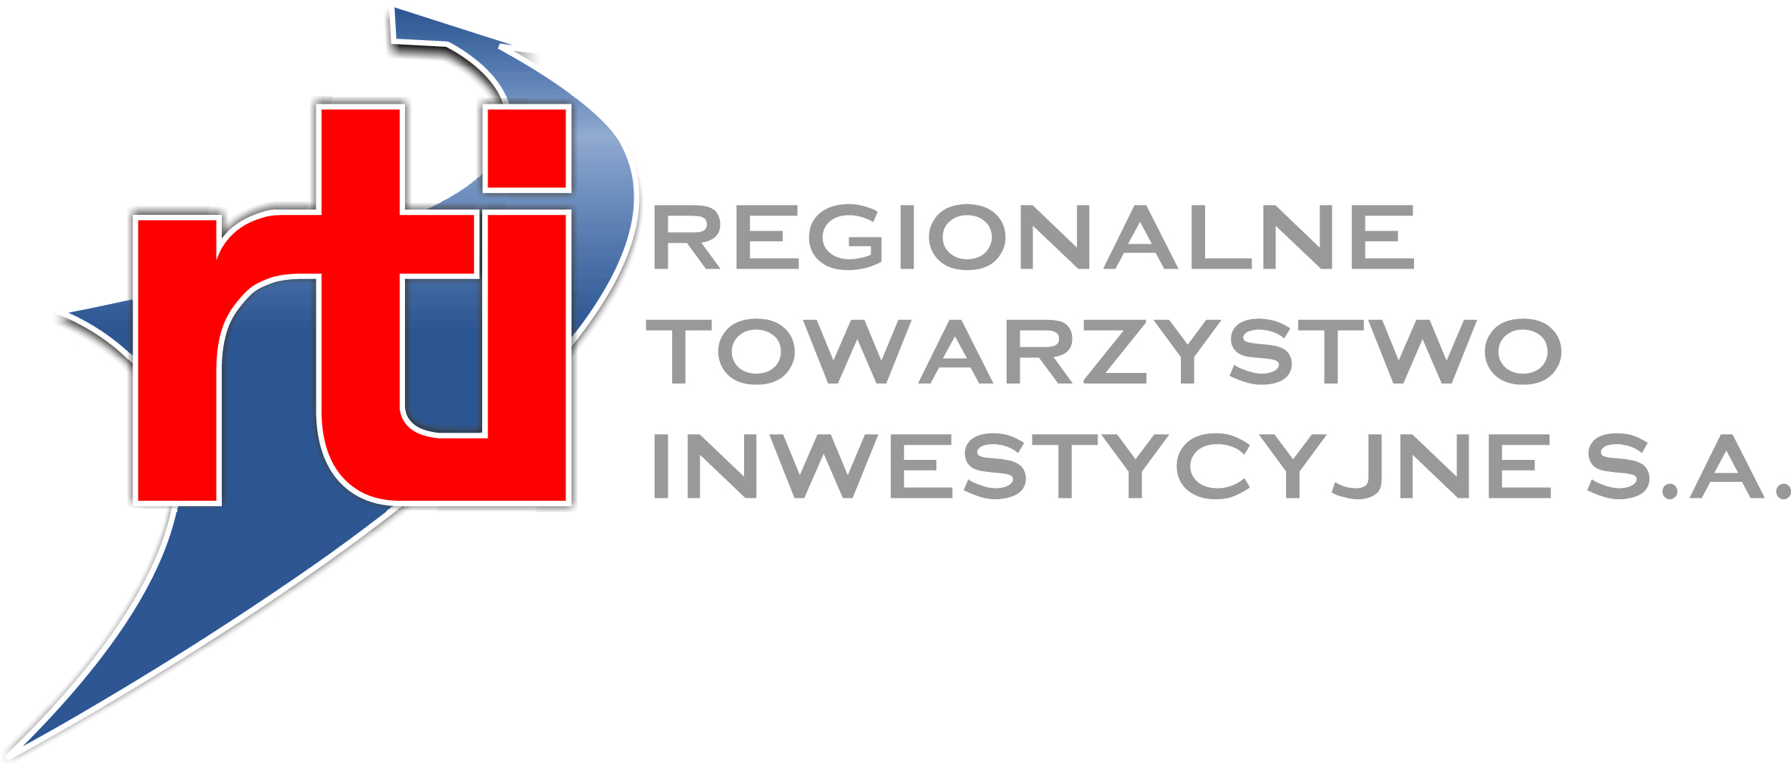
REGIONALNE TOWARZYSTWO INWESTYCYJNE S.A.
ul. Wojska Polskiego 3, 82-440 Dzierzgoń, tel./ fax (+48 55) 276 25 70 / 79
e-mail: rti@dzierzgon.com.pl, www.rti.dzierzgon.com.pl,
NIP: 579-10-04-734 REGON: 170266750

L.dz. RTI/ /2024r. Dzierzgoń, dnia 17-06-2024r.

ZAPYTANIE OFERTOWE NR 2/2024

Regionalne Towarzystwo Inwestycyjne Spółka Akcyjna z siedzibą w Dzierzgoniu, ul. Wojska Polskiego 3, 82-440 Dzierzgoń, wpisana do Krajowego Rejestru Sądowego prowadzonego przez Sąd Rejonowy Gdańsk – Północ w Gdańsku, VII Wydział Gospodarczy Krajowego Rejestru Sądowego pod numerem: 0000057222, NIP: 579-100-47-34, REGON: 170266750
zwanym dalej Zamawiającym, reprezentowanym przez:
- Sławomira Erber – Prezesa Zarządu

zaprasza do złożenia oferty na:
Dostawę artykułów biurowych, artykułów spożywczych, artykułów chemicznych oraz materiałów eksploatacyjnych do siedziby Zamawiającego.
- Opis przedmiotu zamówienia:
Przedmiotem niniejszego zamówienia jest dostawa:

Zadanie 1 - artykułów biurowych do siedziby Zamawiającego, kod CPV 30190000-7
Zadanie 2 - artykułów spożywczych do siedziby Zamawiającego, kod CPV 15800000-6
Zadanie 3 - artykułów chemicznych do siedziby Zamawiającego, kod CPV 39830000-9, CPV 3981200-8
Zadanie 4 - materiałów eksploatacyjnych do siedziby Zamawiającego, kod CPV 30124000-4

- Wymagany termin realizacji przedmiotu zamówienia:
Wykonawca będzie dostarczał artykuły w ilościach określonych przez Zamawiającego w zamówieniu złożonym w formie telefonicznej, pisemnej oraz elektronicznej. Dostawca dostarczy towar w ciągu 24h od dnia złożenia zamówienia. Rodzaj i nazwa towaru powinien być zgodny z zestawieniem asortymentowym.
- Minimalny okres ważności: 6 miesięcy ( 01-07-2024r. do 31-12-2024r. )
- O udzielenie zamówienia mogą ubiegać się Wykonawcy, którzy spełniają następujące wymogi:
Posiadają uprawnienia do wykonywania określonej działalności lub czynności, jeżeli ustawy nakładają obowiązek posiadania takich uprawnień.
- Przy wyborze oferty do realizacji, Zamawiający będzie kierował się następującymi kryteriami:
- cena – 100%
- oferowana cena to wartość netto na poszczególne artykuły,
- cena musi być podana w złotych polskich,
- w ceny przedmiotu zamówienia wykonawca wlicza koszty dostawy i wniesienia do siedziby Zamawiającego,
- za najkorzystniejszą zostanie uznana oferta Wykonawcy, której wartość netto na poszczególne artykuły będzie najniższa.
- cena podana przez Wykonawcę za dostawę artykułów będzie obowiązywać przez okres ważności zapytania ofertowego (tj. sześć miesięcy) i nie będzie podlegała zmianie w okresie jej trwania, za wyjątkiem obowiązujących u Wykonawcy promocji.
- Złożona oferta powinna zawierać:
- nazwę i adres Oferenta,
- datę sporządzenia Oferty,
- wskazanie, którego zadania dotyczy oferta,
- cenę netto dla poszczególnych artykułów,
- okres ważności oferty,
- składając ofertę Wykonawca musi załączyć:
- wypełniony formularz ofertowy (wg wzoru stanowiącego załącznik nr 1 do niniejszego Zapytania wraz z Formularzem asortymentowo-cenowym, stanowiącym załącznik nr 2 do niniejszego Zapytania)

- Opis sposobu przygotowania oferty:
- oferta powinna być podpisana przez osobę do tego upoważnioną,
- oferta powinna być sporządzona w sposób czytelny, wyłącznie w języku polskim
i musi obejmować całość zamówienia dla każdego zadania.
- Zamawiający zastrzega sobie prawo do prowadzenia dodatkowych negocjacji z Oferentami, jak również prawo do rezygnacji z wyboru któregokolwiek z Oferentów oraz zaprzestania procedury na każdym etapie postępowania bez podania przyczyny.
Oferty należy składać w siedzibie Regionalnego Towarzystwa Inwestycyjnego S.A. (adres jak wyżej) lub przesłać na adres email: rti@dzierzgon.com.pl w terminie do dnia 25.06.2024 r. do godz. 12.00.

Szczegółowych informacji w zakresie realizacji zamówienia udzieli:
Monika Kapuścińska, tel. (55) 276 25 79

